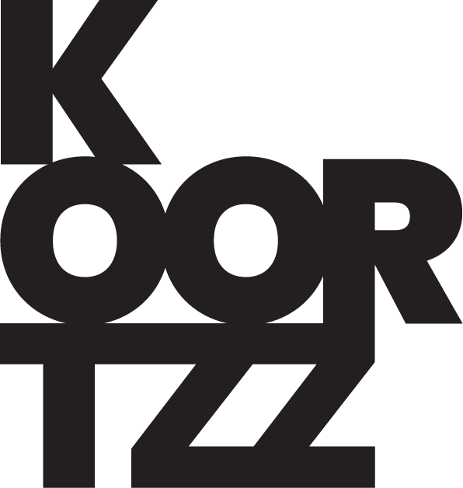

Artiesten : dOFt

Voorstelling : FOON (6+)
https://doft.be/

“Kan ik u verbinden?”. Meer dan 50 jaar geleden verbonden telefonistes aan kruissnelheid bellers met elkaar. Via een ingewikkeld systeem van kabels kwamen krakende gesprekken tot stand. Volgens de strenge telefoonetiquette mochten de schakeldames zelf niet lachen noch praten met elkaar. Het was zelfs verboden om te fluisteren en ze mochten al zeker niet meeluisteren met de telefoongesprekken. Terwijl ze de wereld met elkaar in contact brachten, was onderlinge communicatie ten strengste verboden. Deze spannende frictie vormt het uitgangspunt voor de nieuwe dOFt-voorstelling FOON.

In FOON volgen we drie telefonistes aan het schakelbord: kanaal in en uit, meer, sneller, zonder stop, nooit genoeg. De gejaagdheid van de binnenlopende telefoontjes creëert een nerveuze en ongeduldige sfeer. De telefonistes leven in een fabrieksmatige wereld waarin ze telkens dezelfde handelingen herhalen. Hoe meer ze anderen connecteren, hoe meer ze zichzelf verliezen… De (menselijke) machines raken oververhit en alles valt stil. Zij, die altijd mensen met elkaar verbinden, worden hierdoor gedwongen om voor de eerste keer connectie te maken met elkaar. De vrees voor stilte maakt plaats voor de kracht van verbinding.

FOON is een dynamische, verrassende en speelse danstheatervoorstelling waar tekst, beweging, muziek, acrobatie en installatiewerk samenvloeien. Choreograaf Piet Van Dycke & theatermaker Jonas Vermeulen creëren samen met drie fysieke spelers een poëtische en visuele beleving voor iedereen vanaf 6 jaar over de (r)evolutie van ik-zij naar wij. Durven we nog plaats te maken voor elkaar in een leven vol chaos?‍

Dans, spel: Jotka Bauwens, Michèle Even, Sarah Vingerhoets
Choreografie: Piet Van Dycke
Tekst, regie: Jonas Vermeulen
Scenografie: Erki De Vries
Scenografische ondersteuning: Arjan Kruidhof, Arjen Schoneveld & Sibran Sampers
Kostuum: Elise Goedgezelschap
Muziekontwerp: Koen Brouwers & Jonas Vermeulen
Dramaturgie: Marie Peeters
Lichtontwerp: Raf Wouters
Artistieke productieleiding: Sam Cunningham
Coördinatie techniek: Daan tytgat
Techniek: Casper Van Overschee, Maarten Brants & Anton Spiessens
Coproductie: HET LAB Hasselt, C-TAKT, 30CC, Perpodium
Met steun van: Sabam For Culture, de Vlaamse Overheid
Met dank aan: de Warande, C-mine, De Ruimte, Destelheidearande, C-mine, deRUIMTE, Destelheide

